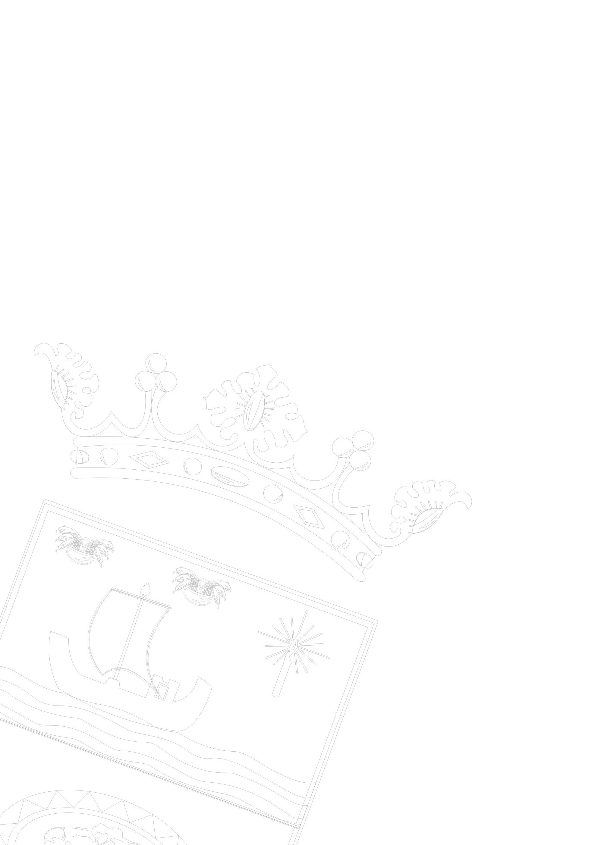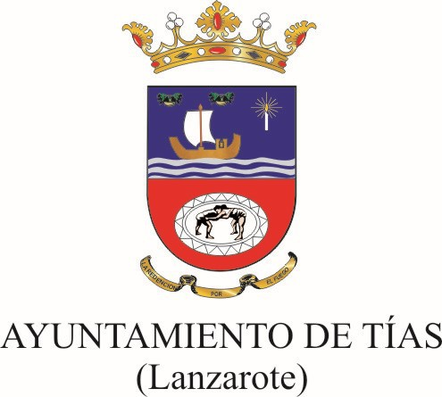

Sentencias que afecten a la vigencia e interpretación de las normas dictadas por la entidad durante el ejercicio 2025: No hay sentencias en el Ayuntamiento de Tías.

